中華文化多語談2012 宗教jp

----------------------------------------------------------------------------------------

台灣的廟宇

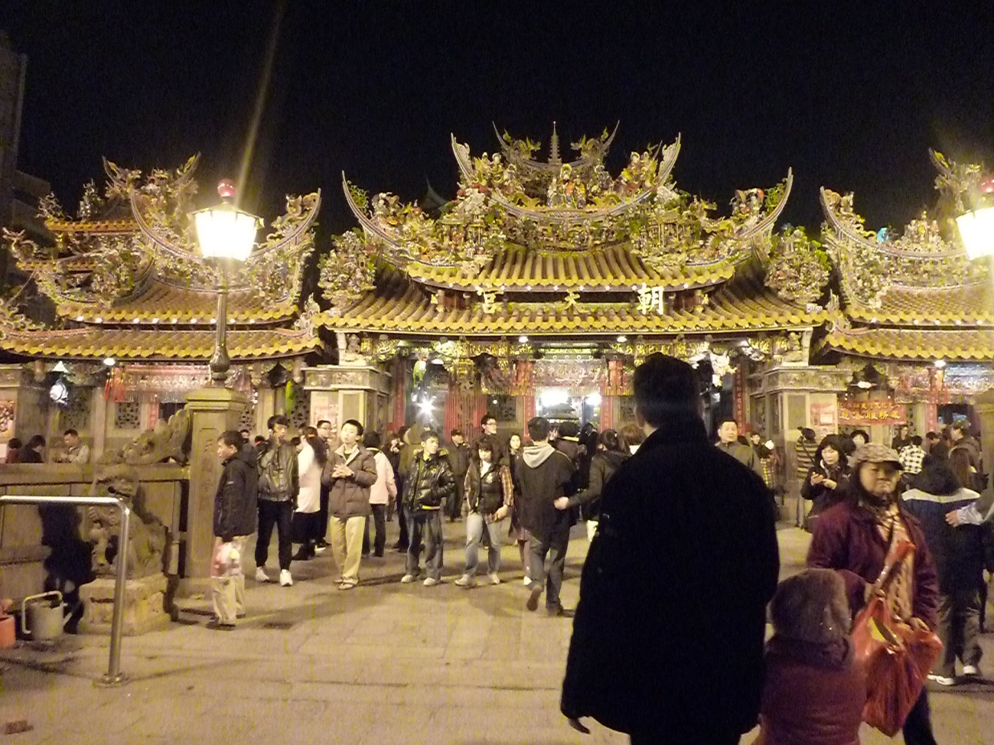
台灣的廟宇（台湾の廟）
台湾の寺は朝早くから夜まで遅くまで開かれており、その建築は豪華絢爛である。屋根の上には様々な神々や龍が飾られている。また、台湾で縁起の良い色とされる赤色を基調とした内部には、細かな装飾が施されている。参拝者は右の門から入り、参拝後は左の門から出るのが決まりだ。

文：久納櫻 写真：久納櫻

----------------------------------------------------------------------------------------

三峽祖師廟
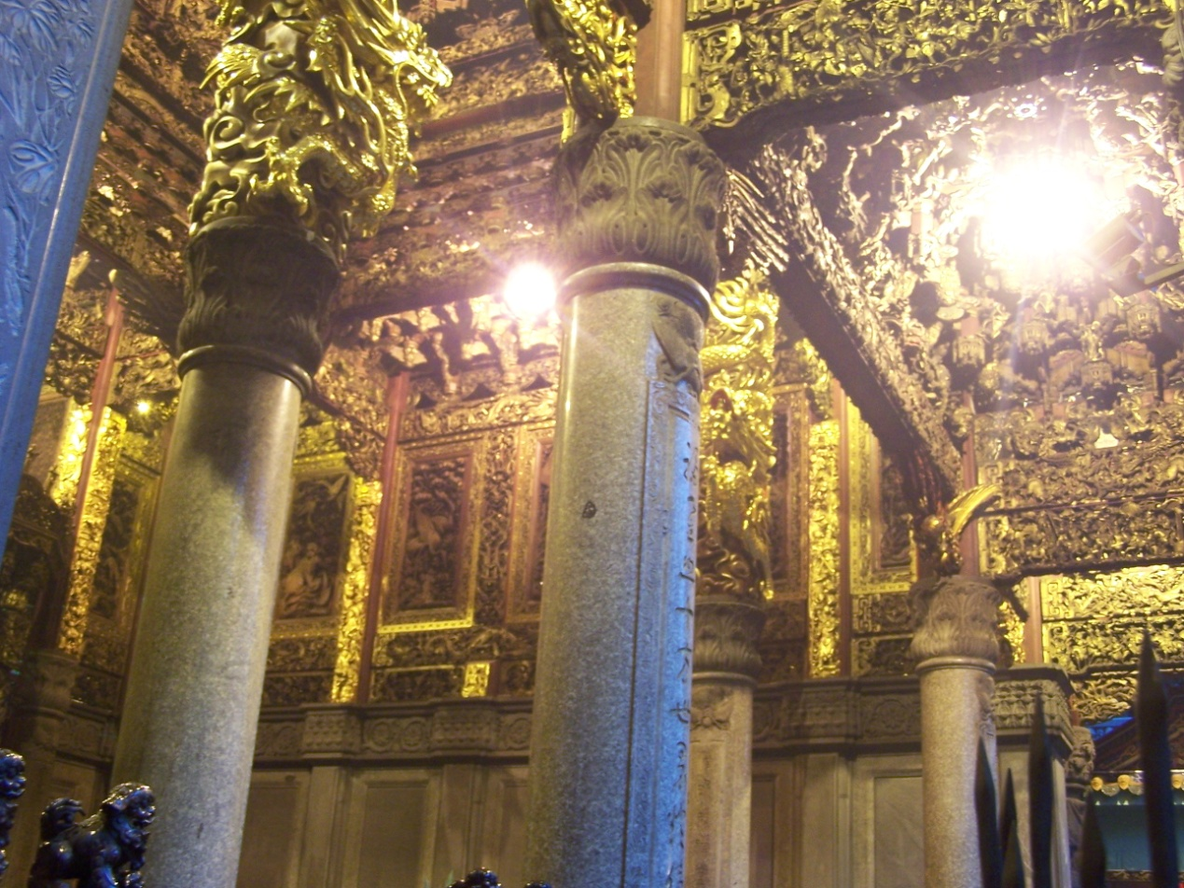

三峽祖師廟（山峡の祖師廟）
[説明]
山峡祖師廟という、台湾の有名な廟の一つです。彫刻、絵、建物の様式など、どれでも絶品、まさに台湾の廟の宝だと言われます。特に彫刻、中華式の廟は、壁、天井、龍の柱などには大量の人工彫刻がほどこされています。この山峡祖師廟の彫刻には、大量の鳥と植物が彫られており、繊細で、美しい芸術作品となっています。
[相關連結]
ウィキペディア：http://zh.wikipedia.org/wiki/%E4%B8%89%E5%B3%BD%E7%A5%96%E5%B8%AB%E5%BB%9F

[作者] 写真：翁詩涵 文章：翁詩涵

--------------------------------------
霹靂布袋劇→後で「その他」のファイルに移動

[圖片]
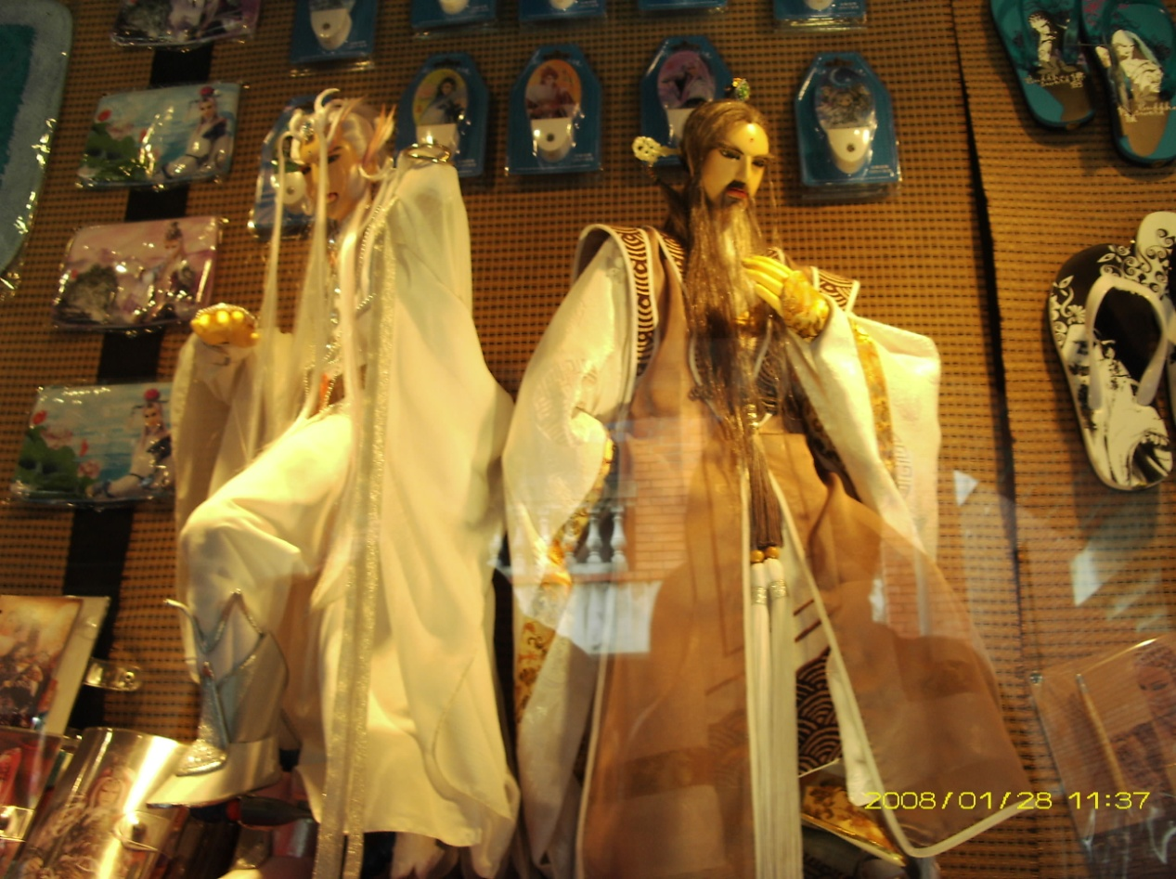
霹靂布袋戲（ピーリー人形劇）
[説明]
この写真は台湾で有名な布袋劇シリーズ「霹靂布袋劇」のキャラクターです。宜蘭県にある国立伝統芸術中心で撮影しました。「霹靂布袋劇シリーズ」は、霹靂国際マルチメディア会社によって制作された、１９８０年代のテレビ布袋劇シリーズです。現代の布袋劇人形は、本物の人間のように、どんどん大きくなってきました。このような人形は、だいたい７４～８４センチくらいの大きさです。
[相關連結]
ウィキペディア：http://zh.wikipedia.org/wiki/%E9%9C%B9%E9%9D%82%E5%B8%83%E8%A2%8B%E6%88%B2
霹靂国際マルチメディア会社：http://www.pili.com.tw/
[作者] 写真：翁詩涵 文章：翁詩涵

-------------------------------------------------------------------------------------------------

米糕與香
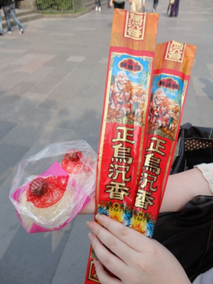
米糕與香(米糕とお香)
これは行天宮の前でよく売られている米糕（ライスケーキ）と香です。米糕一つと香一束合わせて３０元で購入できます。
お香は袋の中に２本入っており、自分で買った香はスタッフに渡し、既に火のついた香を貰い、香炉に供えます。そして米糕は、他の参拝客と一緒にお供え物の台に置き、参拝後、龍眼（米糕の上の赤い実）だけをその場で食べ、残りは持ち帰ります。
米糕は甘くもちもちとしていて、日本のおはぎの中のもち米に似ており、少し懐かしい気分にさせてくれます。

圖片：佐藤和可子 文字：佐藤和可子

--------------------------------------------------------------------------------------------

復活節

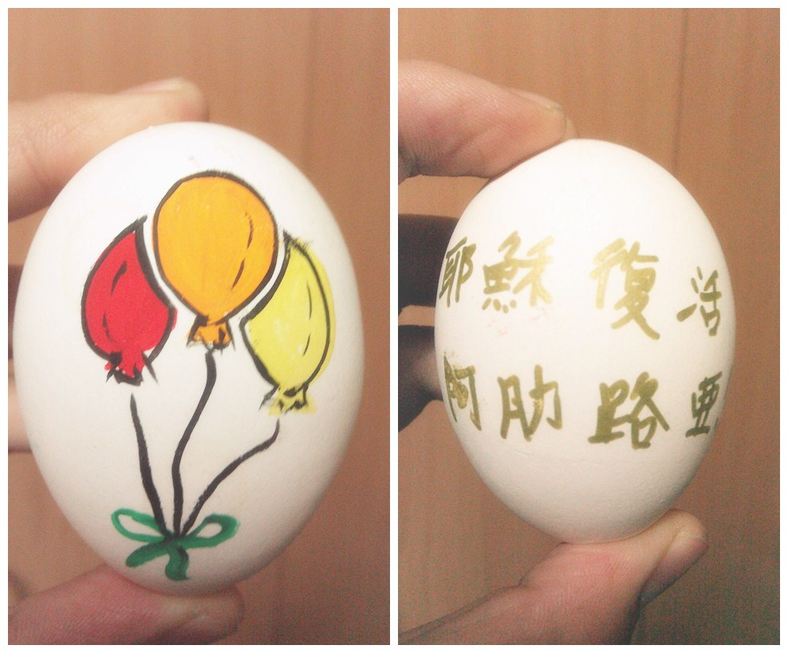

復活節（イースター）
これは４月７日に寮のシスターからもらったイースター・エッグの写真である。輔仁大学がカトリック系大学なので、私にとって、こういうことはとても新鮮である。イースター・エッグは、キリスト教の復活祭を祝うための、特別に飾り付けられた鶏卵である。起源を語る物語は数多く存在するそうだ。卵が象徴するものは、墓と、そこから抜け出すことによって復活する命であるという説もある。ちなみに、この卵は食べられるそうだけど、ルームメートも私も誰も食べなかった。

参考リンク：http://ja.wikipedia.org/wiki/%E3%82%A4%E3%83%BC%E3%82%B9%E3%82%BF%E3%83%BC%E3%83%BB%E3%82%A8%E3%83%83%E3%82%B0

圖片：劉思雯 文字：劉思雯

---------------------------------------------------------------------

